Увод

Cloud Computing[1] навлиза неусетно в ежедневието на хора и все повече се превръща в неизменна част от живота ни. Този процес на интегриране започва с появата на Youtube, Facebook, Google Docs, Concur Travel & Expense и други SaaS[2] решения. Повечето потребители на тези усулуги не правят разлика между SaaS[2] и статичен Website[3]. За разлика от тях, разработчиците на облачни приложения ежедневно се сблъскват с предизвикателства и трудности, свързани с процесите на имплементация, интегриране, Application Lifecycle Management[4] и други.

Първото изпитание на което са подложени софтуерните инжeнери е инсталирането на всички необходими инструменти преди да започне процеса на разработване. Примери за това са специфичните за проекта Runtime[5], IDE[6], Build System[7], Framework[8], Server[9], Source Control System[10], SDK[11] и други. Следва цикълът на разработка, писане на тестове и продуктивен код. За да се провери дали текущата имплементацията работи коректно се използва тестова система (най-често локален Server[9]). След като всички тестове се изпълняват успешно и продуктивния код е готов, следва да се изпробва, дали програмата може да работи не само в тестовата среда, но и в условията на реалната система. Преди да се изпробва поведението на програмата в реалната среда, трябва да се мине през процес на Build[12] на приложението и всички необходими артефакти. Следващата стъпка е Deploy[13] в реалната система.

Тези стъпки накратко описват как протича един пълен цикъл от процеса на разработване, тестване, Build[12] и Deploy[13] на дори и най-простото облачно приложение. Най-често само един цикъл не стига за да се завърши програмното задание. Така процесът на работа от еднократен се превръща в итеративен. В повечето случаи за завършването на един пълен цикъл е необходимо значително време, което в комбинация с итеративния подход за решаване на поставената задача, води до драстично понижен Turnaround Time[14] и многократно увеличeн Overhead[15].

Текущата дипломна работа има за цел да представи ползите от използването на съвременни технологии като Cloud Computing[1] и WebIDE[16], в съчетание с добре познати концепции като In-System Development[17] и RAD[18]. Симбиозата на тези технологии и концпеции води до значително улесняването на софтуерните инженери при разработването на облачни приложения, максимален Turnaround Time[14] и минимален Overhead[15].

Мотивация

Ползите от избора на WebIDE[16] пред стандартно Desktop IDE[19] са повече от една. Най-очевидната полза е, че изискванията към компютрите, използвани за разработка, намаляват драстично (скорост на изчисленията, оперативна памет, твърд диск и други). Единственото, от което имат нужда разработчиците, е добра интернет връзка и съвременен Browser[20]. Само това подобрение води до следните резултати - намалени оперативни разходи, разходи за амортизация и морално изхабяване. Друг не толкова очевиден плюс за софтуерните фирми, е липсата на време за първоначална инсталация на всички необходими инструменти и настройки на работната среда. Това води до минимален Overhead[15] преди започване на разработване.

Съчетанието между WebIDE[16] и In-System Development[17] води до значително предимство спрямо стандартния модел на работа. Липсата на времена за Build[12] и Deploy[13] ускорява допълнително работния процес. Програмирането директно върху реална/работна среда елиминира грешките, които се получават при транспортиране на готовия продукт от тестовата система към реалната среда. Всичко това е възможно благодарение на принципите взети от програмирането на микроконтролери и логически схеми работеща върху платка, така наречения In-System Programming[21] модел.

Комбинацията на горните технологии и концепции с RAD[18] техники и принципи като използването на Template[22], Wizard[23] и други, значително намаляват Turnaround Time[14] и ускоряват процеса на имплементация. RAD[18] техниките до голяма степен елиминират писането на Boilerplate Code[24] и спомагат за концентрация на усилията върху съществената бизнес логика.

Цел

Целта на дипломната работа е проектирането и реализирането на модули за RAD[18] инструменти за In-System Development[17] на облачни приложения. Реализираните модули трябва да могат да се използват в процеса на разработката на облачно приложение.

За постигането на поставената цел, в дипломната работа са дефинирани следните задачи:

* Да се направи обзор и сравнителен анализ на съществуващи WebIDE[16].
* Проектиране и интегриране на модули за избраното WebIDE[16].
* Създаване на облачно приложение с избраното WebIDE[16].

Обзор и сравнителен анализ на съществуващи решения

Обявената от Eclipse[25] инициатива за създаване на индустриален стандарт за разрабоване в облака, показва че сме достигнали до нов етап в използването на инструменти за създаване на софтуер. В момента се намираме в началото на преход от използване на Desktop IDE[19] и On-Premises[26] софтуер към WebIDE[16] и On-Demand[27] услуги (<https://www.eclipse.org/org/press-release/20141027_cloud_initiative.php>).

В настоящата дипломна работа ще бъдат разгледани следните проекти, част от които участват в ECD[28] - инициатива за създаване на индустриален стандарт за разработване в облака:

* Eclipse Orion (IBM)
* Eclipse Flux (Pivotal)
* Eclipse Che (Codenvy)
* Eclipse Dirigible (SAP)
* Cloud9 (Cloud9 IDE, Inc)

Eclipse Orion

“Eclipse Orion” е Open Source[29] проект предимно разработен от “IBM”, който предлага онлайн редактор за JavaScript и други динамични езици.

Основните му предимства са, че позволява лесна конфигурация и интеграция на други облачни услуги както и лесно писане и добавяне на Plugins[30] с нови функционалности. Eclipse Orion позволява лесен Cross-Site Workflow[31] и разнообразие от Integration Points[32]. Поради добрата си модуларизация и Loose Coupling[33], части от проекта, като редактора, могат лесно да се преизползват в други проекти.

Най-големите му недостатъци са, че липсват собствени Runtimes[5], APIs[34], Templates[22] и Wizards[23]. Заради липсата на тези основни звена, Eclipse Orion е по-подходящ за обединяваща точка на различни облачни услуги, а не толкова като самостоятелна среда, в която протичат всички стъпки по разработка, настройка, конфигурация и Monitoring[35] на облачни приложения.

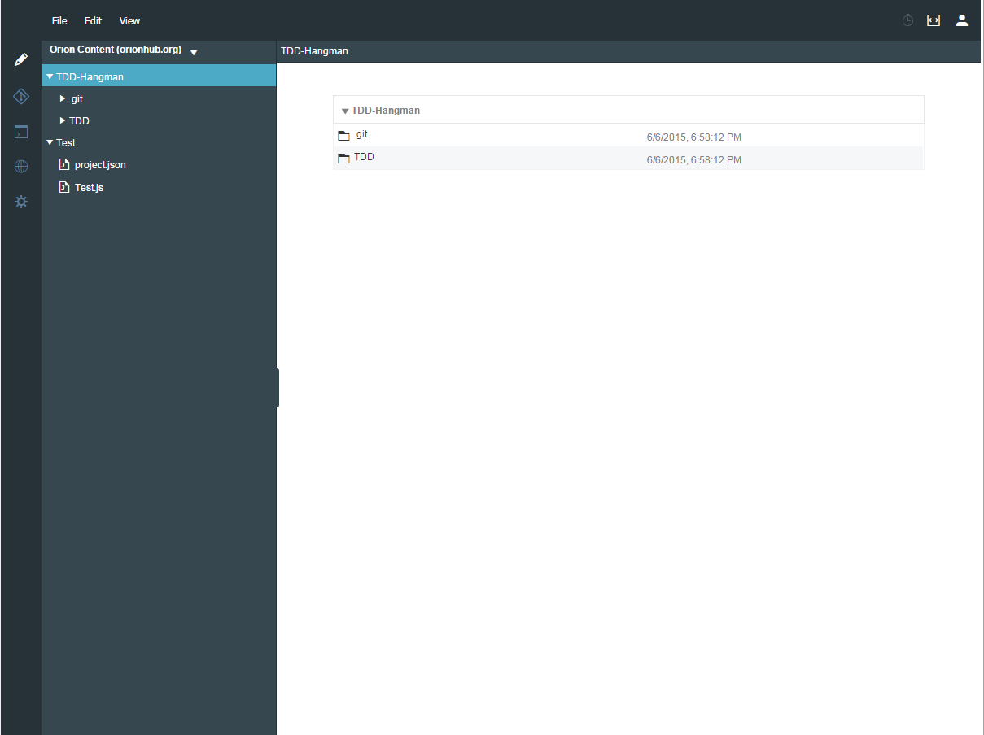

Фиг. 1 Работен плот на проекти в Eclipse Orion

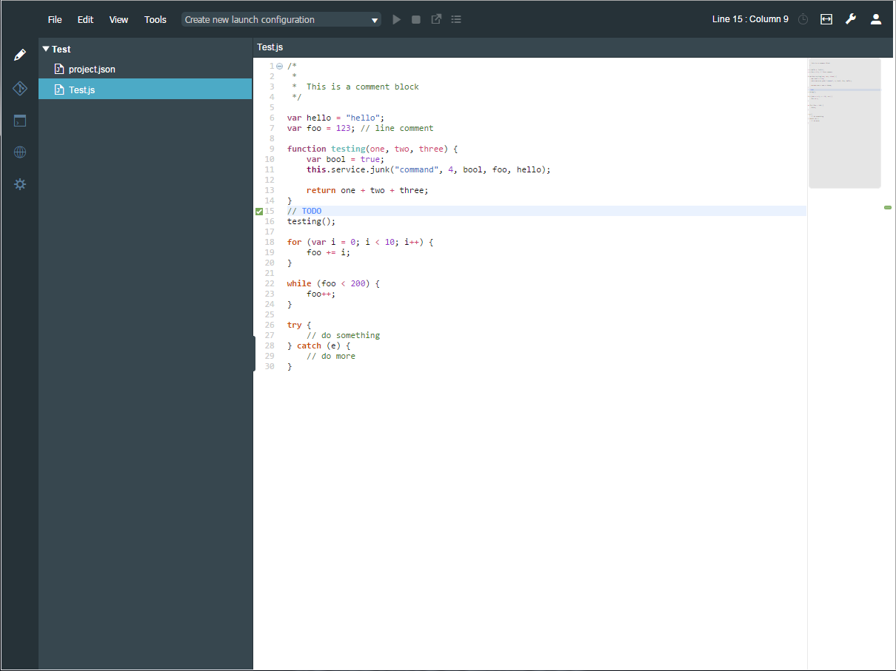

Фиг. 2 Редактор на изходен код на Eclipse Orion

Eclipse Flux

“Pivotal” е компанията, която е с основен принос за създаването на проекта “Eclipse Flux”. Мисията на Open Source[29] проекта е, да позволи плавен преход, за разработчиците, от Desktop IDE[19] към WebIDE[16].

Предимството на този проект е, че позволява лесна синхронизация на проекти от Desktop IDE[19], като по този начин софтуерните разработчици могат да изберат, кои неща да правят с Desktop IDE[19] и кои с WebIDE[16]. Тази функционалност е възможна благодарение на архитектура за дистрибутирано изпращане/получаване на съобщения, липса на спицифика относно езика на програмиране и изпращане/получаване на съобщения в дистрибутираната среда в реално време. Други плюсове на проекта са използването на Micro Services[36] и интеграцията с Eclipse Orion.

Съществени недостатъци са, липсата на собствени Runtimes[5], APIs[34], Templates[22], Wizards[23] и други. Целта на проекта е да бъде интегриран в екосистема, която предлага липсващите функционалности.

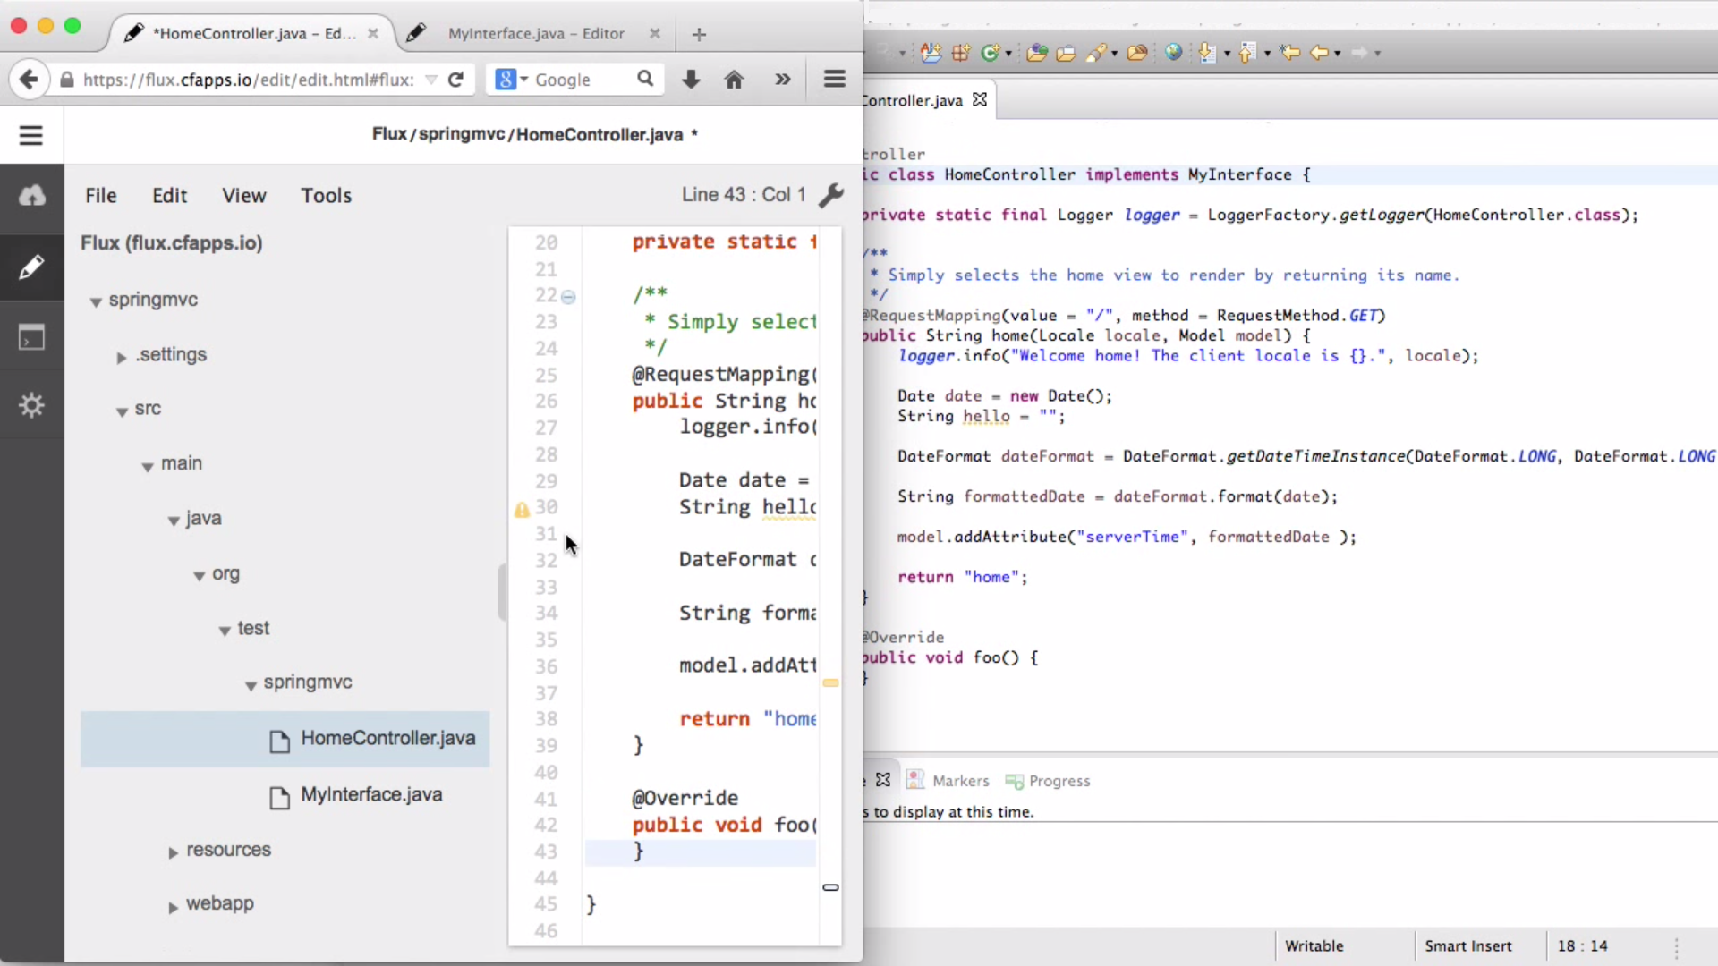

Фиг. 3 Синхронизиране на проект от Eclipse Desktop IDE в Eclipse Flux

Eclipse Che

“Eclipse Che” е името на Open Source[29] проекта за “cloud IDE”(WebIDE[16]), предимно разработен от компанията “Codenvy”.

Голямото разнообразие от Runtimes[5] е освноното му предимство, някои от тях са: Java, Android, C/C++, JavaScript, PHP, Ruby и Go. Освен тях, Eclipse Che предлага и повечето известни Build Systems[7] като Maven[37], Ant[38], Grunt[39] и други. В основата на много добрата контейнерна модулоризация е поставен Docker[40]. Той позволява на Eclipse Che да предостави много на брой и напълно изолирани един от друг, Runtime[5], Build System[7] и виртуални машини. Благодарение на всичко това, Eclipse Che успява да автоматизира процесите по настройка на работната среда и необходимите инструменти, като ги пренася в облака.

Освновен недостатък на това IDE[6] е, че стандартният модел на разработка е запазен. Той е същият както при On-Premises[26] софтуера, което носи със себе си нисък Turnaround Time[14]. Използването на този модел на работа налага наличието на фази като Build[12], Deploy[13], стартиране на отделна виртуална машина, стартиране на отдалечен сървър и други. Друг голям минус е липсата на Templates[22] и Wizards[23], които биха ускорили процеса на разработване.

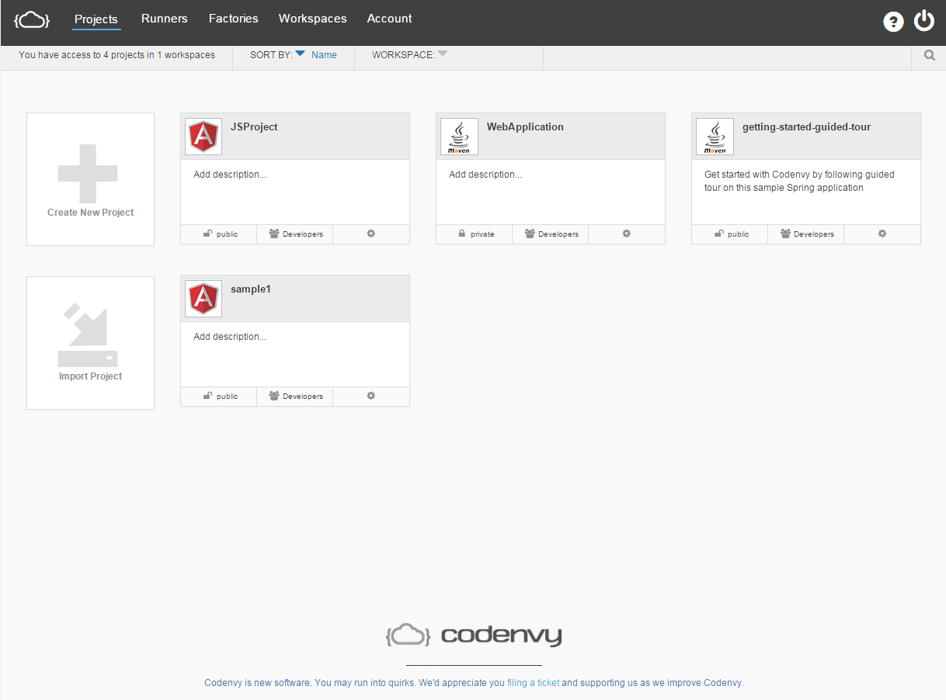

Фиг. 4 Начална страница на Eclipse Che

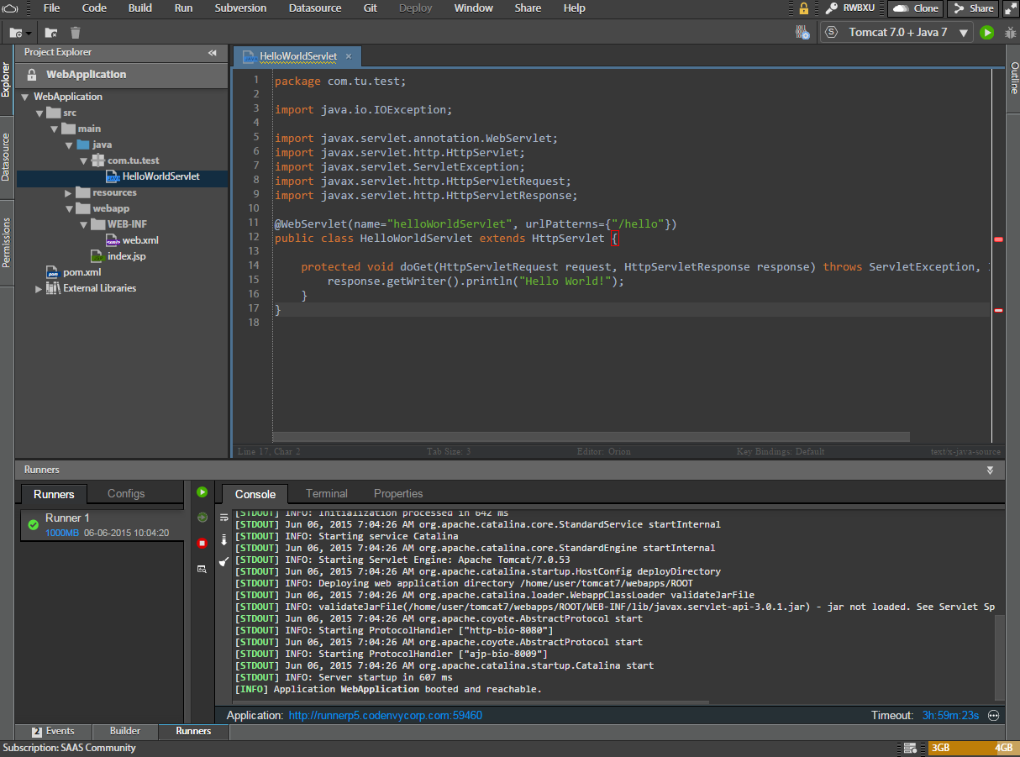

Фиг. 5 Работен плот на проект в Eclipse Che

Eclipse Dirigible

“SAP” е компанията с основен принос за създаването на Open Source[29] проекта “Eclipse Dirigible”. Проектът предлага IDEaaS[41] услуга (WebIDE[16]) за In-System Development[17] на облачни приложения.

Най-големите предимства на проекта са възможностите за In-System Development[17], RAD[18] чрез Templates[22] и Wizards[23], висок Turnaround Time[14], нисък Overhead[15], липса на време за Build[12] и Deploy[13], Runtime[5] за Java, JavaScript, Groovy, Ruby, както и лесното транспортиране на проекти от една система в друга. Друг плюс е графичния интерфейс, който до голяма степен прилича на Eclipse IDE, това значително улеснява разработчиците, които за първи път използват IDEaaS[41] услугата. Проектът предлага възможности за Offline[42] работа като инсталиранието на Plugins[30] за Eclipse IDE или работата с локален сървър. На последно място, но не и по-важност е лесното Extensibility[55] на проекта, чрез писане на Server-side[54] и Client-side[56] Plugins[30].

Няколко минуса към оценката на проекта са липсата на добър Code Completion[43] и Single Sign-On[44] опции за вписване чрез социални мрежи като Facebook, Github и други.

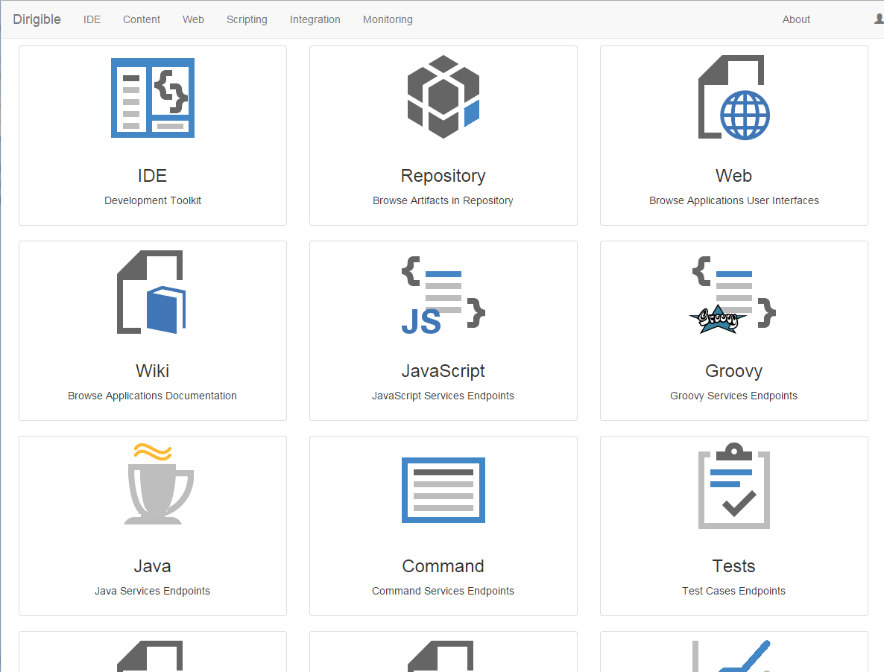

Фиг. 6 Начален екран на Eclipse Dirigible

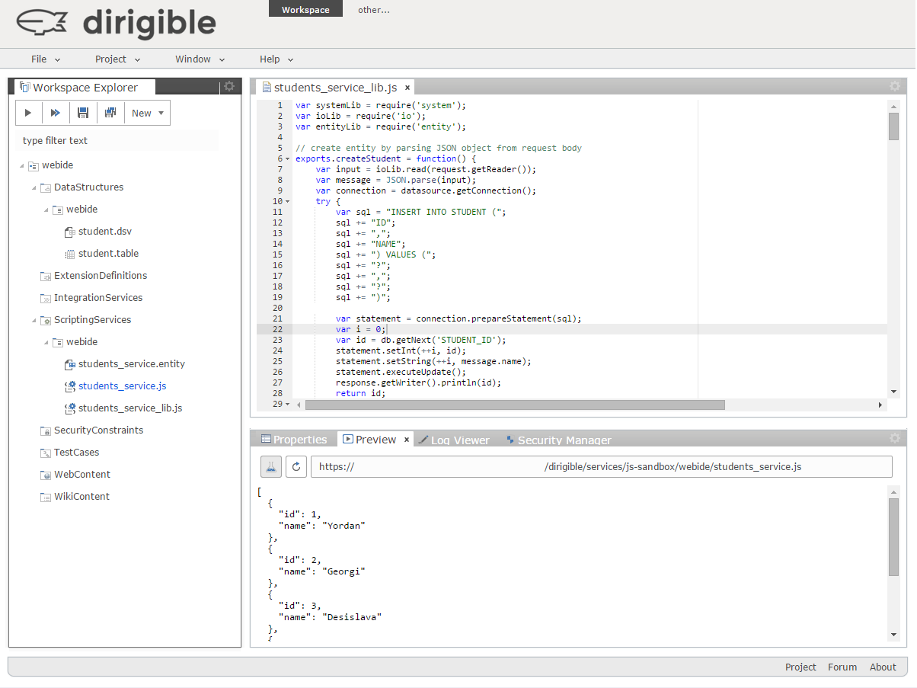

Фиг. 7 Работен плот на Eclipse Dirigible

Cloud9

“Cloud9” е Open Source[29] WebIDE[16] проект с Non-Commercial License Agreement[45], голяма част от който е разработенa от компанията “Cloud 9 IDE, Inc”.

Някои от най-големите му плюсове са поддръжката на множество от Runtimes[5] като PHP, Ruby, Python, JavaScript, Go, възможността за едновременно редактиране на код от няколко разработчика, Templates[22] за повечето възможни артефакти на проекта и голямо разнообразие от опции за споделяне на изходния код на проекта, част от него или на готовото решение.

Съществен минус в оценката на проекта е, че не може да се използва безплатно за търговски цели (Commercial Use[46]) както и липсата на Wizards[23].

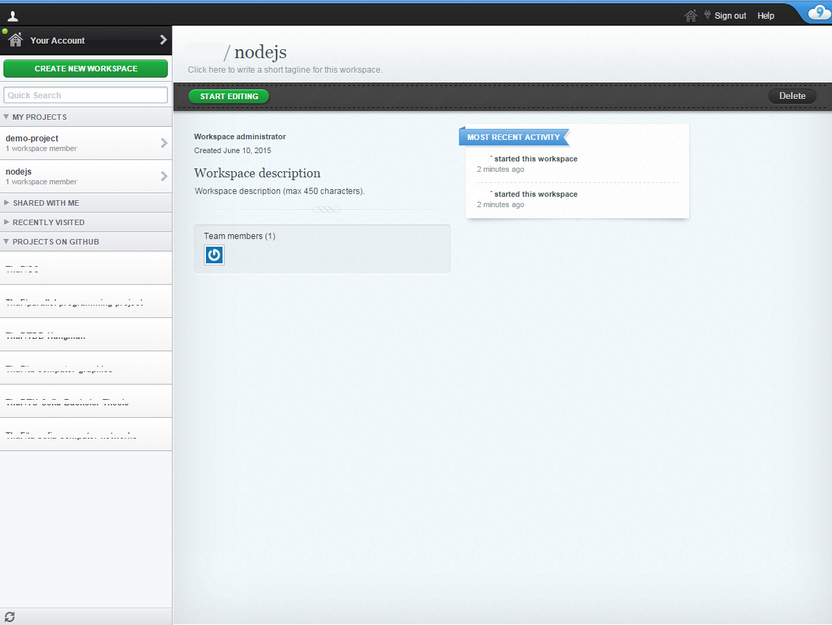

Фиг. 8 Tабло за управление на проекти в Cloud9

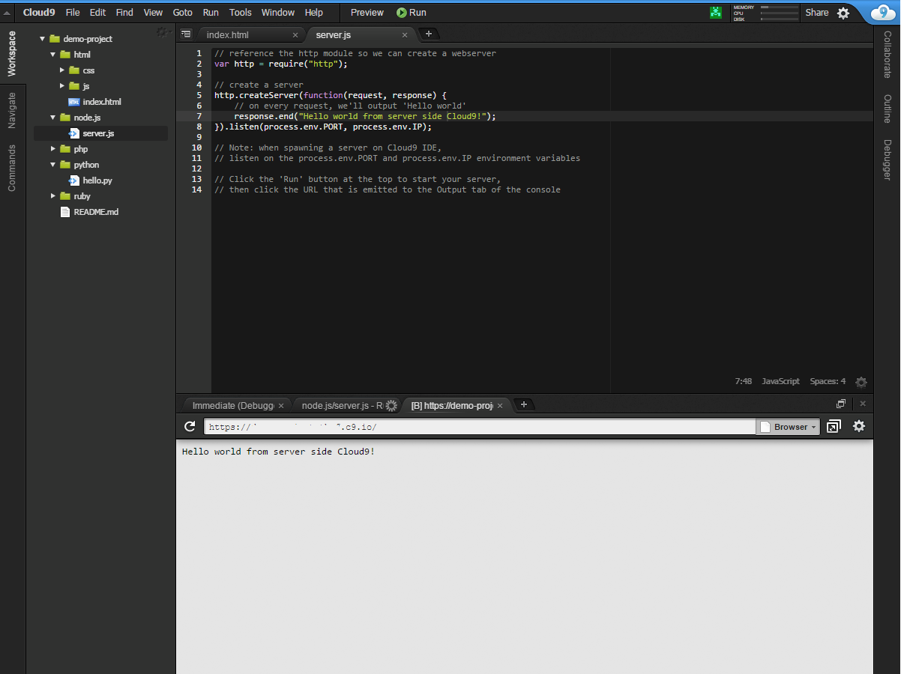

Фиг. 9 Работна среда за проект в Cloud9

Таблица 1: Критерийно оценяване на Orion, Flux, Che, Dirigible и Cloud9

|  |  |  |  |  |  |
| --- | --- | --- | --- | --- | --- |
| Критерии | Orion | Flux | Che | Dirigible | Cloud9 |
| Single Sign-On[44] with social networks | ✔ | ╳ | ✔ | ╳ | ✔ |
| Code Completion[48] | ╳ | ✔ | ✔ | ╳ | ✔ |
| Refactoring[49] | ╳ | ╳ | ╳ | ╳ | ╳ |
| Debugging[50] | ╳ | ╳ | ✔ | ✔ | ✔ |
| Import/Export[51] | ✔ | ╳ | ✔ | ✔ | ✔ |
| Static Content based Code Completion[47] | ✔ | ✔ | ✔ | ✔ | ✔ |
| In-System Development Lifecycle[17] | ╳ | ╳ | ╳ | ✔ | ╳ |
| Samples[52] | ╳ | ╳ | ✔ | ✔ | ✔ |
| Templates[22] | ╳ | ╳ | ╳ | ✔ | ✔ |
| Wizards[23] | ╳ | ╳ | ╳ | ✔ | ╳ |
| Terminal[53] | ╳ | ╳ | ✔ | ✔ | ✔ |
| Server-side[54] JavaScript Runtime[5] | ╳ | ╳ | ✔ | ✔ | ✔ |
| Server-side[54] Java Runtime[5] | ╳ | ╳ | ✔ | ✔ | ✔ |
| Other Runtimes[5] | ╳ | ╳ | ✔ | ✔ | ✔ |
| Source Control System[10] | ✔ | ╳ | ✔ | ✔ | ✔ |
| Server-side[54] Extensibility[55] | ╳ | ✔ | ✔ | ✔ | ✔ |
| Client-side[56] Extensibility[55] | ✔ | ╳ | ✔ | ✔ | ✔ |
| Micro Services[36] | ╳ | ✔ | ╳ | ╳ | ╳ |
| Local Development[57] | ✔ | ✔ | ✔ | ✔ | ✔ |
| Commercial Use[46] | ✔ | ✔ | ✔ | ✔ | ╳ |
| Общо | 7 | 6 | 15 | 16 | 15 |

От направения сравнителен анализ на съществуващите решения и от таблицата за критерийно оценяване, можем да заключим, че най-подходящото решение за целите на дипломната работа е Eclipse Dirigible. Проектът събира най-много точки като отговаря на 16 от общо 20 изисквания. Някой от най-съществените преимущества на Eclipse Dirigible пред останалите проекти са In-System Development[17], RAD[18] чрез Samples[54], Templates[22] и Wizards[23].